1537-PLA-ES-2019
Ref.SICE 1257-2019
20 de setiembre de 2019

Licenciada
Silvia Navarro Romanini
Secretaría General de la Corte

Estimada señora:

Le remito el informe suscrito por la Licenciada Ana Ericka Rodríguez Araya, Jefa del Subproceso de Estadística, relacionado con los movimientos de trabajo en los Juzgados Penales durante el 2018 y el último quinquenio.

Con el fin de que se manifestara al respecto, mediante oficio 1249-PLA-ES-2019, del 08 de agosto del 2019, el preliminar de este documento fue puesto en conocimiento de la Magistrada Patricia Solano Castro, Coordinadora de la Comisión de la Jurisdicción Penal. A la fecha no se recibió respuesta.

Atentamente,

Dixon Li Morales, Jefe a.i.
Proceso Ejecución de las Operaciones

Copias:

- Archivo
- Comisión de la Jurisdicción Penal

jgs
REF. 1257-2019

08 de agosto de 2019

Ingeniero
Dixon Li Morales, Jefe
Proceso Ejecución de las Operaciones

Estimado señor:

Por este medio le remito cuadros estadísticos e informe, relacionados con los movimientos de trabajo en los Juzgados Penales durante el 2018 y el último quinquenio; esto para su incorporación en el Anuario Estadístico de ese año.

Este análisis fue desarrollado por el Master Juan Pablo León Cerdas, Profesional 2 en Estadística, del Subproceso a mi cargo.

Cordialmente,

Licda. Ana Ericka Rodríguez Araya, Jefa
Subproceso de Estadística

ÍNDICE
DEL ANÁLISIS EN LOS JUZGADOS PENALES DE ADULTOS
I. Antecedentes. 4
II. Hechos relevantes. 5
III. Indicadores de gestión judicial. 6
IV. Casos entrados 9
V. Casos terminados. 12
VI. Resoluciones intermedias o provisionales. 16
VII. Sobreseimientos Definitivos. 17
VIII. Audiencias. 18
IX. Duraciones promedio. 20
X. Circulante al finalizar. 22
XI. Movimiento de trabajo en la Segunda Instancia. 25
XII. Solicitudes interpuestas. 27
XIII. Resoluciones de las solicitudes interpuestas. 29
XIV. Proyecciones. 29
XV. Anexos 31

JUZGADOS PENALES DE ADULTOS

El presente informe expone los principales resultados que se registraron como parte de las gestiones y labores propias de los Juzgados Penales de Adultos a nivel nacional durante todo el 2018.

- Antecedentes.

La Dirección de Planificación en el informe 1405-PLA-2019 propuso los lineamientos generales del proyecto denominado “Rediseño de Procesos del Modelo Penal por medio de nuevas tecnologías de información”, el cual implicaba el análisis y diseño de un modelo de tramitación para las oficinas del Ámbito Jurisdiccional, con el fin de mejorar procesos permitiendo optimizar los tiempos de respuesta en los procesos judiciales que se tramitan en un Juzgado Penal, así como establecer cargas equitativas en el personal judicial, teniendo resultado una justicia pronta y cumplida.

Para la definición del modelo de tramitación idóneo se analizó el Juzgado Penal de Cartago, que en promedio del 2012 al 2017 ha sido el despacho con mayor cantidad de asuntos entrados y terminados a nivel nacional por plaza de Jueza o Juez, obteniendo el plazo de respuesta de 3 meses y una semana en carpetas principales.

Durante el último trimestre 2018 e inicio del 2019 se implementó la metodología en los Juzgados Penales de Heredia, Sarapiquí y San Joaquín.

Además el personal profesional del Sub Proceso de Estadística de la Dirección de Planificación ha realizado una labor continua y exhaustiva de rediseño de los formularios estadísticos, que utilizan los Juzgados Penales, con la herramienta tecnológica Sigma; esto en coordinación con el personal profesional de la Dirección de Tecnología de la Información (DTI).

Como parte de los objetivos planteados por parte del Subproceso de Estadística, y que viene desde hace ya unos años atrás abordando en aras de mejorar continuamente la gestión realizada como gestor en la conformación de estadísticas jurisdiccionales a nivel nacional, y que depende exclusivamente de la información contenida en el sistema informativo SIGMA, es que se da un énfasis prioritario a la verificación y seguimiento de las inconsistencias detectadas mediante la generación de los respectivos informes.

Lo anterior permitió en el 2018 la detección de 1.594 expedientes con algún tipo de inconsistencia en los Juzgados Penales a nivel nacional, donde los despachos más influyentes hacia esta temática y puestos en evidencia por el abordaje realizado resultaron ser el Juzgado Penal de Turrialba (445 expedientes), Juzgado Penal de Hatillo (367 expedientes) y el Juzgado Penal del Primer Circuito Judicial de la Zona Sur (Pérez Zeledón) con 154 expedientes. Lo anterior se incluye como parte del oficio 581-PLA-ES-2019. Asimismo, se tiene la labor realizada como parte del proceso de inventarios realizado a nivel nacional y cuyos resultados están contenidos en el oficio 265-PLA-ES-2019.

Por otro lado, se hace igualmente notoria la labor del Centro de Apoyo Coordinación y Mejoramiento de la Función Jurisdiccional quienes, durante el 2018, asignaron jueces en los Juzgados Penales de Pavas y del I Circuito Judicial de San José en aras a agilizar la culminación de procesos que derivaran en una minimización de los circulantes al finalizar el año.

- Hechos relevantes.

- El 2018 registra un incremento en la cantidad de casos entrados del 4,06% (3.841 casos) en relación con el 2017, invirtiendo la tendencia que se venía registrando en los últimos 5 años y que manifestaba un 5,70% (6.089 casos menos) en promedio para cada año.
- La tendencia de los casos terminados para el último quinquenio es de una disminución paulatina alcanzando esta el 5,37% (6.392 casos) promedio anual para el periodo bajo estudio. Para el 2018 la disminución en comparación con un año antes fue del 0,92% (943 casos).
- Los procesos fenecidos según tipo de resolución muestran que la Conciliación Condicionada es para el último bienio la que registra la mayor incidencia con un 38,37% de la totalidad de resoluciones emitidas, seguido de la Rebeldía (en asuntos propios) y la Suspensión de proceso de prueba con el 31,92% y 23,89% respectivamente.
- Por su parte, la tendencia de los procesos culminados por Sobreseimientos definitivos muestra para el periodo bajo estudio, una paulatina disminución para cada año, mostrándose el 2018 como el año con la menor cantidad de casos terminados por este motivo.
- La duración promedio para dilucidar las causas en los Juzgados Penales durante el 2018 a nivel nacional fue de cuatro meses y una semana; lo que comparativamente representa una disminución de una semana en cuanto al tiempo promedio registrado un año antes.

El 2018 se presenta como el tercero en magnitud en cuanto a causas activas se refiere para el último quinquenio, sobrepasado solamente por lo acontecido en el bienio 2014-2015. En relación con el 2017, la carga de activos actual registra un incremento del 14,47% (3.741 casos)
- Se determina la existencia de un crecimiento tanto para la cantidad de Apelaciones Entradas como Terminadas, siendo este en promedio del 2,83% y 2,45% respectivamente. La materia de Tránsito acapara en promedio el 85,14% de la totalidad de apelaciones ingresadas para el periodo bajo estudio en los Juzgados Penales, siendo consecuente con la cantidad de apelaciones terminadas por esta materia y que en promedio representa el 86,48%.
- El año 2018 registró la presentación ante los Juzgados Penales a nivel nacional de un total de 19.614 solicitudes, siendo este el primer año que visualiza el accionar de esta estadística.
- Se alcanzaron un total de 17.795 resoluciones de las solicitudes presentadas en los Juzgados Penales a nivel nacional durante el 2018, lo que, en comparación con la cantidad de solicitudes entradas para este mismo año, se tiene una cobertura del 90,73%.

- Indicadores de gestión judicial.

El establecimiento de herramientas que permitan medir numéricamente la gestión desempeñada por los despachos judiciales se considera de vital importancia, no solamente para determinar la distribución y utilización de una manera eficaz de los recursos disponibles sino también para posteriores tomas de decisiones en aras al mejoramiento de los procesos dentro de las diferentes instancias, siempre con el objetivo de una mejora continua en la calidad del servicio brindado a nivel de todo el Poder Judicial.
Por esta razón es que se definen tres herramientas de análisis que permiten medir justamente eso, y son las definidas por: la razón de congestión, la tasa de pendencia y la tasa de resolución. En el siguiente cuadro se muestra la tendencia registrada por estos tres indicadores, así como la evolución de las variables que intervienen en el movimiento de trabajo a nivel general para esta instancia desde el año 2014:

Cuadro 3.1
Juzgados Penales: Indicadores de Gestión Judicial durante el periodo 2014-2018
Descripción |  |  | Año
Descripción | 2014 | 2015 | 2016 | 2017 | 2018
Variables
Circulante al iniciar | 40.173 | 36.428 | 34.293 | 26.091 | 25.853
Casos entrados | 112.806 | 108.396 | 99.186 | 94.538 | 98.379
Casos reentrados | 10.072 | 9.485 | 8.759 | 7.130 | 6.447
Testimonios de piezas | 333 | 426 | 318 | 427 | 305
Casos terminados | 126.956 | 120.442 | 116.465 | 102.333 | 101.390
Circulante al finalizar | 36.428 | 34.293 | 26.091 | 25.853 | 29.594
Indicadores
Razón de congestión | 1,29 | 1,28 | 1,22 | 1,25 | 1,29
Tasa de pendencia⁽¹⁾ | 22,3 | 22,2 | 18,3 | 20,2 | 22,6
Tasa de resolución⁽¹⁾ | 77,7 | 77,8 | 81,7 | 79,8 | 77,4
1-/ Se toma como base a 100
Elaborado por: Sub Proceso de Estadística, Dirección de Planificación

Como se logra determinar por medio del Cuadro 3.1 los indicadores de gestión comparativamente para el periodo bajo estudio muestran una tendencia que podría considerarse como “estable”, debido a que las magnitudes no distan mucho unas de otras para cada indicador. En relación con la Razón de congestión el valor de 1,29 registrado para el 2018 representa junto con el del 2014, los valores más elevados (con una pequeña diferencia con los demás años) para el periodo abordado.

El valor reportado por este indicador se interpreta que para el 2018 la cantidad actual de “veces” que se necesitaría tramitar por parte de los Juzgados Penales para que la congestión sea cero, o no existan procesos activos en el periodo en cuestión. Si análogamente se definiera una notación porcentual para este valor, es decir , otro enfoque de interpretación sería que para el 2018 por cada 129 procesos que conformaron la carga de trabajo en los Juzgados Penales a nivel nacional, 100 llegaron a un finiquito.

Las tasas de pendencia y resolución al ser calculadas con una base de 100, y poseer entre ellas un comportamiento inverso, es decir, si una crece la otra decrece, el valor máximo que podrían alcanzar será 100. Esto se prueba por medio del Grafico 1 donde se pueden observar tanto las características de dirección como de complementariedad de las magnitudes a 100 para los registros desde el año 2014:

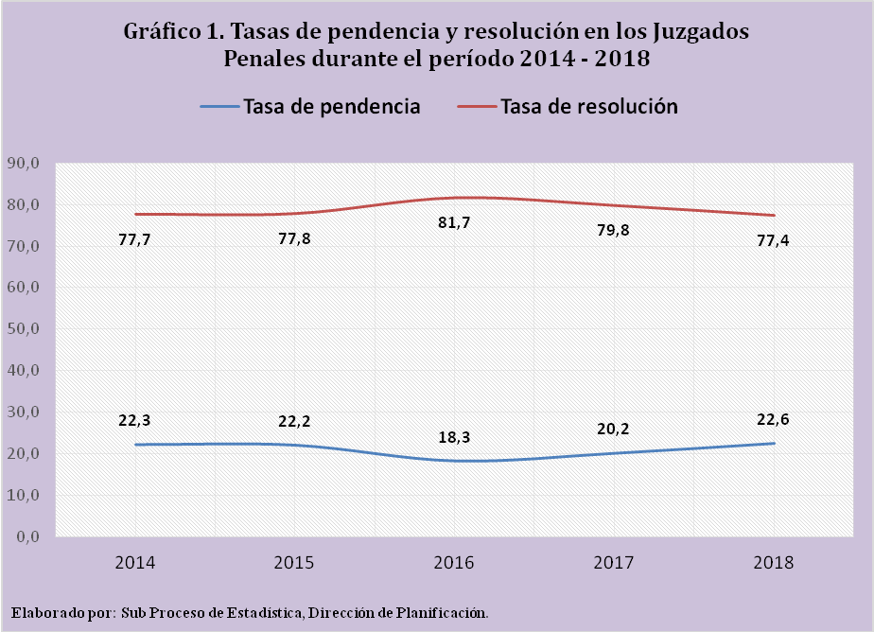

Para el 2018 se tiene que la tasa de resolución es la más baja para el periodo abordado mientras que la tasa de pendencia y cumpliendo con la propiedad complementaria mencionada anteriormente, alcanzó el nivel más elevado de la serie. Cabe indicar que lo que se busca es que la tasa de resolución sea lo más elevada posible para indicar que esta es eficiente en cuanto a la gestión que se pretende medir.

En términos concretos se tiene que, por cada 100 procesos llevados a cabo por los Juzgados Penales para el 2018, 77 recibieron una resolución que terminaron la demanda mientras que 23 se mantienen activos.

- Casos entrados
En relación con esta variable, el 2018 se presenta como el primer año donde con un incremento del 4,06% (3.841 casos) en relación con el 2017, se invierte la tendencia que se venía registrando para el periodo bajo estudio y que en específico se venía manifestando en un 5,70% (6.089 casos menos) en promedio para cada año.

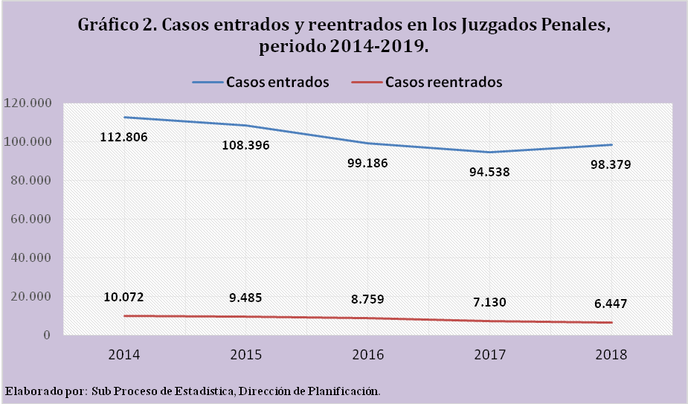

Un comportamiento similar lo reflejan los casos que reentraron al sistema judicial cuya tendencia para todo el último quinquenio es igualmente decreciente, registrando el 2018 la cantidad de casos reentrados más baja de todo el periodo y representando esta una disminución del 9,58% (683 casos) en relación con el 2017. En promedio la disminución interanual alcanzó el 10,41% (906 casos).

Históricamente a nivel de circuitos judiciales el correspondiente al Tercero de San José ha acaparado en promedio el 11,42% de la cantidad total de causas ingresadas en los Juzgados Penales para el periodo de análisis, seguido del Primer Circuito Judicial de San José con un 10,54% y el de Cartago con un 9,83%. En el Cuadro 4.1 puede ser visualizado el detalle para el comportamiento de esta variable desde el año 2014.

Cuadro 4.1
Casos Entrados por Circuito Judicial en los Juzgados Penales, periodo 2015-2018
Circuito Judicial | Años
Circuito Judicial | 2014 | 2015 | 2016 | 2017 | 2018
Total | 112.806 | 108.396 | 99.186 | 94.538 | 98.379
I Circuito Judicial de San José | 11.689 | 10.999 | 10.724 | 10.127 | 10.560
II Circuito Judicial de San José | 11.226 | 10.931 | 9.148 | 8.258 | 8.325
III Circuito Judicial de San José | 14.475 | 13.048 | 9.637 | 9.863 | 11.610
I Circuito Judicial de Alajuela | 8.719 | 10.036 | 8.625 | 7.407 | 9.268
II Circuito Judicial de Alajuela | 5.701 | 5.404 | 5.123 | 5.672 | 4.998
III Circuito Judicial de Alajuela | 3.143 | 2.825 | 3.156 | 3.103 | 3.357
Circuito Judicial de Cartago | 10.824 | 10.547 | 10.549 | 9.315 | 9.208
Circuito Judicial de Heredia | 8.559 | 7.784 | 8.053 | 7.606 | 7.993
I Circuito Judicial de Guanacaste | 4.990 | 4.492 | 4.667 | 4.204 | 4.521
II Circuito Judicial de Guanacaste | 5.723 | 4.857 | 4.607 | 4.511 | 4.013
Circuito Judicial de Puntarenas | 7.314 | 7.089 | 6.083 | 5.973 | 6.314
I Circuito Judicial de Zona Sur | 4.487 | 4.068 | 3.689 | 4.112 | 4.043
II Circuito Judicial de Zona Sur | 4.736 | 5.488 | 4.678 | 4.482 | 3.976
I Circuito Judicial de Zona Atlántica | 4.940 | 4.767 | 4.929 | 4.458 | 4.067
II Circuito Judicial de Zona Atlántica | 6.280 | 6.061 | 5.518 | 5.447 | 6.126
Elaborado por: Sub Proceso de Estadística, Dirección de Planificación

Tomando como referencia el promedio registrado por cada circuito judicial para los últimos cinco años, se determina que son el III Circuito Judicial de Alajuela, así como los Primeros de la Zona Sur y de Guanacaste los que registran las magnitudes más pequeñas en cuanto a la cantidad de casos entrados, representando estas el 3,04%; 3,97% y 4,46% respectivamente.

Particularmente se tiene que el Juzgado Penal del I Circuito Judicial Alajuela, el Juzgado Penal III Circuito Judicial de San José (Desamparados) y Juzgado Penal de Hatillo fueron cuyas cantidades se incrementaron en mayor magnitud al comparar el bienio 2017-2018, siendo estas en 1.847, 961 y 807 casos respectivamente.

Por otro lado, el Juzgado Penal I Circuito Judicial de la Zona Atlántica (Limón) fue el que experimentó la mayor disminución, siendo esta del 23,83% (736 casos) en comparación con un año antes. Es importante realizar la acotación de que el comportamiento de la variable bajo estudio es este caso, los casos entrados, resulta independiente a la gestión desarrollada en los despachos, es decir, esta variable puede encontrarse bajo la influencia de factores o situaciones externas o exógenas a la corriente judicial que derivan en su comportamiento y solamente para excepciones puntuales, pueden ser explicadas a lo interno de la función jurisdiccional.

En relación con los casos reentrados, las mayores variaciones para el periodo 2017-2018 quedan en manifiesto al determinar por medio del Gráfico 3, los despachos más influyentes en este aspecto:

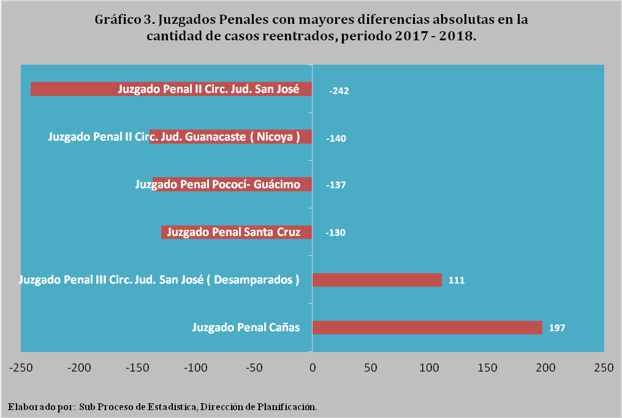

La cantidad de testimonios de piezas a pesar de su pequeña magnitud en comparación con los demás componentes del movimiento de trabajo en los Juzgados Penales (ver Cuadro 3.1), presenta una tendencia algo inestable, siendo que de un año a otro el comportamiento tiende a cambiar de dirección de creciente a decreciente y viceversa desde el año 2014, alcanzando la cantidad más elevada en el 2017 con la apertura de 427 testimonios de piezas, mientras que el 2018 es el que menos cantidad reporta para el periodo bajo análisis (ver detalle en el Cuadro 3.1).

Los despachos que mayor cantidad de testimonios de piezas registraron para el 2018 fueron el Juzgado Penal I Circuito Judicial de San José con 62 y el Juzgado Penal II Circuito Judicial de San José con 37. El comportamiento anterior es una réplica de lo acontecido en el 2017 donde igualmente estos fueron los despachos más influyentes en esta temática con la apertura de 60 y 38 testimonios respectivamente.

- Casos terminados.

La tendencia para esta variable en el último quinquenio es de una disminución paulatina alcanzando esta el 5,37% (6.392 casos) promedio anual para el periodo bajo estudio, observándose como la disminución más abrupta la reportada por el bienio 2016-2017 donde se registró una baja del 12,13% (14.132 casos). Para el 2018 la disminución en comparación con un año antes fue del 0,92% (943 casos).

Analizando la situación por Circuito Judicial y reiterando lo acontecido con los casos entrados, el Tercero de San José es el que acapara la mayor cantidad de causas terminadas para el periodo de análisis, con un promedio de 11,32% del total, seguido por los circuitos judiciales Primero de San José, Cartago y Segundo de San José cuya representación promedio fue del 11,09%, 9,53% y 9,19% respectivamente.

Por otro lado, los circuitos judiciales Tercero de Alajuela, Primero de la Zona Sur y Primero de la Zona Atlántica fueron los que finiquitaron en promedio la menor cantidad de causas, donde su representación en conjunto alcanzó el 10,9% del total (ver Cuadro 5.1).

Abordando seguidamente el comportamiento para esta variable puntualmente por despachos judiciales, los mayores incrementos entre el bienio 2017-2018 fueron registrados por el Juzgado Penal de Siquirres donde la cantidad de causas terminadas se incrementó en un 81,39% (1.238 casos), seguido del Juzgado Penal de Heredia con una subida del 16,42% (985 casos) y del Juzgado Penal del Tercer Circuito Judicial de San José (Desamparados) con un 24,13% (908 casos) en relación con lo registrado un año antes para esta variable.

Cuadro 5.1
Casos Terminados por Circuito Judicial en los Juzgados Penales, periodo 2015-2018
Circuito Judicial | Años
Circuito Judicial | 2014 | 2015 | 2016 | 2017 | 2018
Total | 126.956 | 120.442 | 116.465 | 102.333 | 101.390
I Circuito Judicial de San José | 14.303 | 12.412 | 13.705 | 11.384 | 11.140
II Circuito Judicial de San José | 11.962 | 11.909 | 10.084 | 9.336 | 8.896
III Circuito Judicial de San José | 15.763 | 14.307 | 11.885 | 10.544 | 11.762
I Circuito Judicial de Alajuela | 9.810 | 10.679 | 9.399 | 8.478 | 9.269
II Circuito Judicial de Alajuela | 6.097 | 6.799 | 5.623 | 5.457 | 4.675
III Circuito Judicial de Alajuela | 3.659 | 3.085 | 3.631 | 3.177 | 3.522
Circuito Judicial de Cartago | 11.324 | 11.804 | 11.356 | 10.365 | 9.259
Circuito Judicial de Heredia | 9.922 | 7.331 | 12.601 | 8.250 | 9.409
I Circuito Judicial de Guanacaste | 5.538 | 5.369 | 5.133 | 4.533 | 4.668
II Circuito Judicial de Guanacaste | 7.402 | 5.999 | 5.718 | 4.977 | 4.038
Circuito Judicial de Puntarenas | 8.112 | 7.558 | 6.597 | 6.608 | 6.340
I Circuito Judicial de Zona Sur | 4.953 | 4.440 | 3.918 | 4.189 | 3.717
II Circuito Judicial de Zona Sur | 5.357 | 6.071 | 5.285 | 4.865 | 4.056
I Circuito Judicial de Zona Atlántica | 5.487 | 5.227 | 5.196 | 4.222 | 3.463
II Circuito Judicial de Zona Atlántica | 7.267 | 7.452 | 6.334 | 5.948 | 7.176
Elaborado por: Sub Proceso de Estadística, Dirección de Planificación.

Análogamente, pero en dirección opuesta los juzgados que experimentaron las mayores disminuciones fueron el Juzgado Penal de Cartago en un 20,52% (1.308 casos), Juzgado Penal del Primer Circuito Judicial de la Zona Atlántica (Limón) con una merma del 30,84% (892 casos) y por último el Juzgado Penal de Garabito en un 49,33% (552 casos) en relación con lo registrado en 2017.

Sobre estos últimos y ahondando más en lo relacionado a los motivos de término, se encontraron los siguientes hallazgos:

- En el Juzgado Penal de Cartago el 79,5% (1.040 casos) de los 1.308 reportados como disminución para el periodo 2017-2018, correspondió a Desestimaciones Orales seguido por los procesos que fenecieron por Desestimaciones en un 14,14% (185 casos), es decir, el 93,64% de la disminución reportada por este despacho se focalizó en estos motivos de término.

- Para el Juzgado Penal del Primer Circuito Judicial de la Zona Atlántica (Limón) los motivos de término más influyentes en la disminución reportada para el periodo 2017-2018 fueron las Desestimaciones Orales con 494 casos, los Autos de apertura a juicio sin acción civil con 218 y los Sobreseimientos definitivos con 94 procesos, lo que se interpreta como que el 90,36% de la disminución registrada por este despacho en el último bienio es producto de estos tres motivos de termino.

- En el caso del Juzgado Penal de Garabito, fueron las Desestimaciones Orales, las Desestimaciones y los Sobreseimientos definitivos los motivos de termino más representativos en la disminución reportada por este despacho, acaparando estos el 84,6% de esta.
Por medio del Cuadro 5.2 puede visualizarse la tendencia para cada uno de los motivos de termino que se registraron para el periodo 2014 -2018. Igualmente cabe realizar la siguiente observación en relación con el motivo de termino Otros, el cual queda destituido en los sistemas informáticos por acuerdo del Consejo Superior del Poder Judicial, en la sesión N° 100-14 celebrada el 18 de noviembre del 2014, ARTÍCULO XXXII , que literalmente ordenó: “Eliminar de los sistemas informáticos la posibilidad de escoger la opción “Otro”, “otro tipo de resolución” o cualquier nomenclatura similar y de naturaleza genérica, no solo cuando se trate de asignar el motivo de término, sino en toda variable o campo informático”.

De lo anterior se justifica la disminución sustancial que viene experimentando esta variable donde a futuro se tiene visualizado que se cumpla a cabalidad con lo establecido en el párrafo anterior.

Igualmente se aclara que en el Cuadro 5.2 son resaltados los motivos que fueron recientemente agregados en el sistema informático, de ahí la presencia de valores faltantes al inicio de la serie temporal abordada.

Cuadro 5.2
Juzgados Penales: Casos terminados según motivo, durante el período 2014 - 2018
Motivos de Término | 2014 | 2015 | 2016 | 2017 | 2018
Total | 126.956 | 120.442 | 116.465 | 102.333 | 101.390
Acumulación | 1.088 | 976 | 1.108 | 917 | 899
Autos de Apertura | 10.151 | 11.507 | -- | -- | --
Autos de Apertura a Juicio (Sin Acción Civil) | -- | -- | 9.372 | 8.944 | 7.939
Autos de Apertura a Juicio (Con Acción Civil Delegada) | -- | -- | 768 | 825 | 563
Autos de Apertura a Juicio (Con Acción Civil Privada) | -- | -- | 657 | 502 | 438
Conversión de la Acción Pública en Privada | 20 | 8 | 16 | 6 | 3
Desestimaciones | 36.675 | 30.059 | 28.170 | 23.799 | 25.769
Desestimaciones Orales | 35.898 | 37.182 | 36.333 | 37.046 | 37.205
Devuelto al Ministerio Público | 7.204 | 6.200 | -- | -- | --
Devuelto Ministerio Público Deniega Gestión | -- | -- | 5.391 | 4.908 | 4.713
Devuelto Ministerio Público Aprueba Gestión | -- | -- | 257 | 28 | 40
Devuelto Min. Púb. Sanear Act. Proc. Defect. | 434 | 530 | 645 | 635 | 671
Inhibitoria | -- | -- | 29 | 13 | 3
Prejudicialidad | -- | -- | 37 | 2 | 1
Proceso Abreviado | 1.713 | 1.644 | -- | -- | --
Proceso Abreviado Sin Acción Civil Resarcitoria | -- | -- | 1.450 | 1.463 | 1.586
Proceso Abreviado Con Acción Civil Delegada | -- | -- | 48 | 41 | 45
Proceso Abreviado Con Acción Civil Privada | -- | -- | 35 | 16 | 18
Incompetencia / Remitido a Otra Jurisdicción | 2.794 | 2.765 | 2.407 | 2.161 | 2.161
Remitido otra Jurisdicción para Nueva Invest. | -- | -- | -- | 34 | 8
Rebeldía (Solicitada por la Fiscalía) | 122 | 115 | 106 | 64 | 17
Conciliación Justicia Restaurativa | 10 | 74 | 25 | -- | --
Justicia Restaurativa Susp. de Proceso a Prueba | -- | -- | 77 | -- | --
Remitido a la Oficina de Justicia Restaurativa | -- | 153 | 234 | 120 | 126
Remitido al Centro de Conciliación | 116 | 250 | 195 | 53 | 144
Resuelto en el Centro de Conciliación | 764 | 328 | 97 | 74 | 16
Sobreseimientos Definitivos | 28.795 | 26.441 | 25.265 | 19.879 | 18.459
Sobreseimiento Provisional | 274 | 294 | 214 | 166 | 122
Otros | 898 | 1.916 | 3.529 | 637 | 444
Elaborado por: Sub Proceso de Estadística, Dirección de Planificación

- Resoluciones intermedias o provisionales.
En los juzgados penales del país se muestran que la Conciliación Condicionada es para el último bienio la que registra la mayor incidencia con un 38,37% de la totalidad de resoluciones emitidas, seguido de la Rebeldía (en asuntos propios) y la Suspensión de proceso de prueba con el 31,92% y 23,89% respectivamente. Como queda en evidencia, estos tipos de resoluciones representan el 94,19% de las resoluciones intermedias dictadas en los Juzgados Penales a nivel nacional.

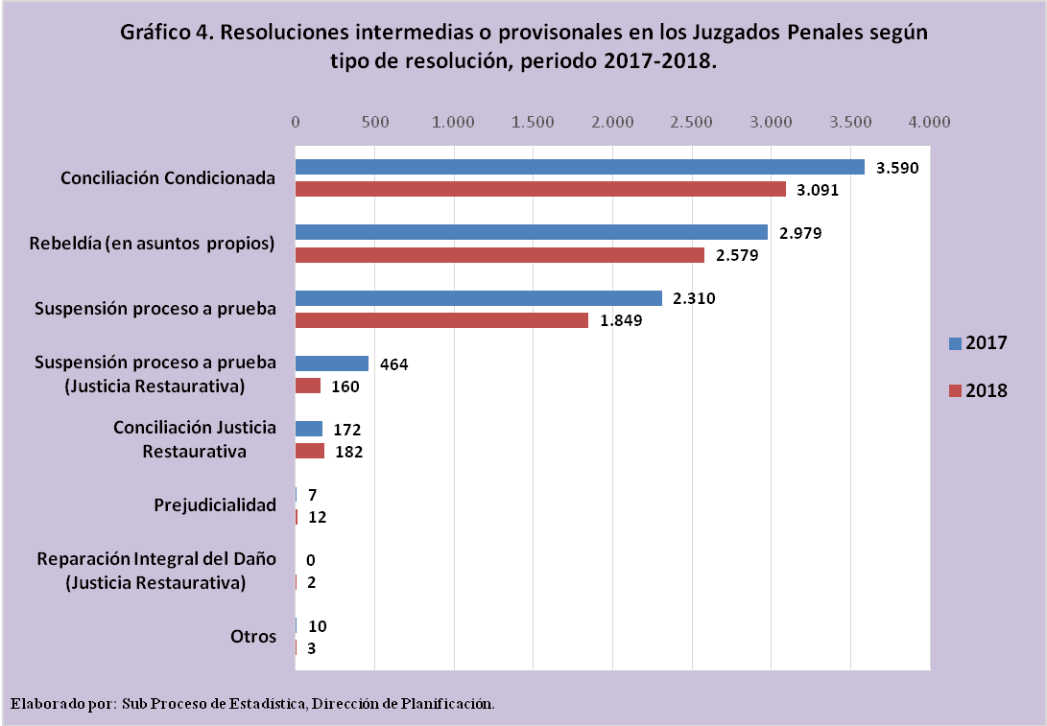

- Sobreseimientos Definitivos.
Por su parte, la tendencia de los procesos culminados por Sobreseimientos definitivos muestra para el periodo bajo estudio, una paulatina disminución para cada año, mostrándose el 2018 como el año con la menor cantidad de casos terminados por este motivo. El pormenor de los 18.459 sobreseimientos definitivos dictados en este período muestra que 8.841 asuntos se liquidaron mediante la aplicación del artículo N.º 311, incisos a, b, c y e, del Código Procesal Penal (47,9%), mientras que 5.618 se cancelaron a través de la extinción de la acción penal (30,4%) y 4.000 con el desarrollo de audiencias orales (21,7%).

Cuadro 7.1
Juzgados Penales: Sobreseimientos definitivos dictados según tipo durante el período 2014 – 2018.
Sobreseimientos Definitivos | Año
Sobreseimientos Definitivos | 2014 | 2015 | 2016 | 2017 | 2018
Absolutos | 28.795 | 26.441 | 25.649 | 19.879 | 18.459
Artículo 311, Incisos a, b, c, e | 14.214 | 11.964 | 12.369 | 9.204 | 8.841
Extinción de la acción Penal | 9.658 | 8.758 | 9.452 | 6.774 | 5.618
Por audiencias orales | 4.923 | 5.719 | 3.828 | 3.901 | 4.000
Porcentajes | 100,0 | 100,0 | 100,0 | 100,0 | 100,0
Artículo 311, Incisos a, b, c, e | 49,4 | 45,2 | 48,2 | 46,3 | 47,9
Extinción de la acción Penal | 33,5 | 33,1 | 36,9 | 34,1 | 30,4
Por audiencias orales | 17,1 | 21,6 | 14,9 | 19,6 | 21,7
Elaborado por: Sub Proceso de Estadística, Dirección de Planificación

Las especificidades de los 5.618 procesos fenecidos debido a la extinción de la acción penal refieren en esta oportunidad el recuento de 2.628 cumplimientos de una conciliación (46,78%), de 1.232 cumplimientos del plazo de suspensión del proceso a prueba (21,93%) y de 1.083 prescripciones (19,28%), para el 88% del total extinguido (4.943 casos).
El detalle para las demás categorizaciones de los procesos terminados por extinción de la acción penal se visualiza mediante el Gráfico 5.
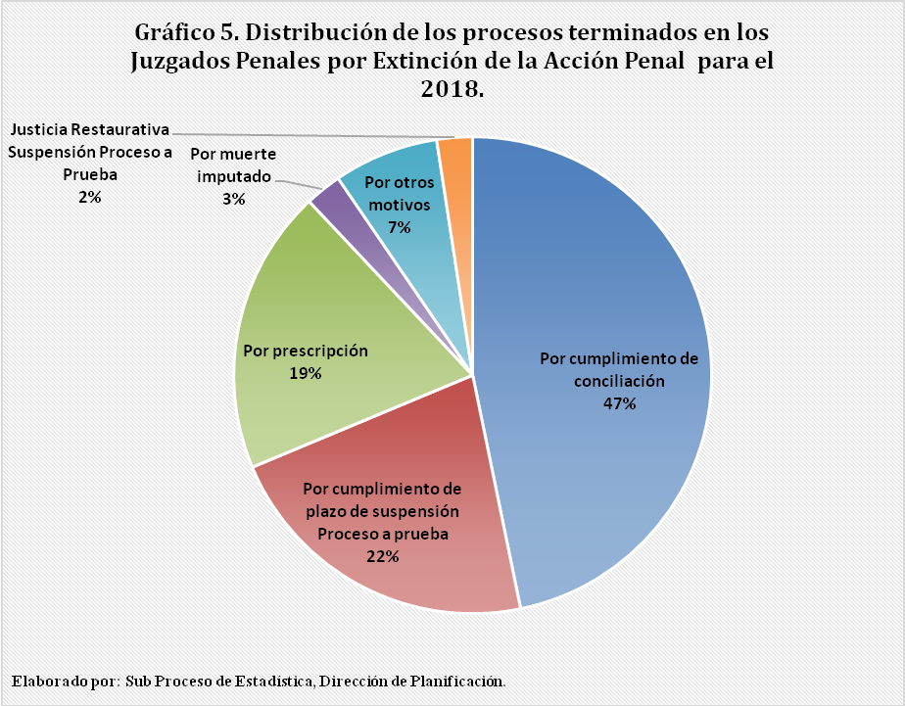

- Audiencias.
A nivel general se tiene que el Primer Circuito Judicial de San José es que ostenta la mayor cantidad de audiencias señaladas durante el último bienio, acaparando en promedio el 23,69% de la totalidad de estas, seguido del Circuito Judicial de Cartago con un 10% y el Primero de Alajuela con un 7,88%.

Por otro lado, los circuitos judiciales que menor representatividad registraron para esta variable (haciendo la salvedad del no registro por parte del Segundo Circuito Judicial de San José) fueron el Primer Circuito de la Zona Sur y el Segundo Circuito Judicial de Alajuela, alcanzando estos en conjunto apenas un 5,20% en promedio de la totalidad de audiencias señaladas.

Cuadro 8.1
Juzgados Penales. Cantidad de audiencias señaladas por Circuito Judicial y según tipo durante el periodo 2017-2018
Circuito Judicial | 2017 |  | 2018
Circuito Judicial | Preliminares | Conciliación | Preliminares | Conciliación
I Circuito Judicial de San José | 5.016 | 103 | 5.624 | 364
II Circuito Judicial de San José | 1.373 | 0 | 1.617 | 0
III Circuito Judicial de San José | 0 | 0 | 0 | 0
I Circuito Judicial de Alajuela | 1.326 | 0 | 2.330 | 0
II Circuito Judicial de Alajuela | 841 | 0 | 908 | 0
III Circuito Judicial de Alajuela | 1.042 | 16 | 1.200 | 12
Circuito Judicial de Cartago | 2.127 | 0 | 2.562 | 0
Circuito Judicial de Heredia | 1.354 | 0 | 1.891 | 0
I Circuito Judicial de Guanacaste | 1.090 | 0 | 1.617 | 0
II Circuito Judicial de Guanacaste | 710 | 0 | 1.514 | 0
Circuito Judicial de Puntarenas | 1.523 | 0 | 1.482 | 0
I Circuito Judicial de la Zona Sur | 162 | 0 | 527 | 0
II Circuito Judicial de la Zona Sur | 1.038 | 0 | 1.143 | 0
I Circuito Judicial de la Zona Atlántica | 1.404 | 0 | 1.443 | 0
II Circuito Judicial de la Zona Atlántica | 1.527 | 0 | 2.008 | 0
Total | 20.533 | 119 | 25.866 | 376
Elaborado por: Sub Proceso de Estadística, Dirección de Planificación

De la totalidad de audiencias señaladas en el 2018, el tipo más común fueron las de índole Preliminar, representando estas el 98,57% (25.866 audiencias). El restante 1,43% correspondieron a audiencias de Conciliación y tal como se logra determinar mediante el Cuadro 8.1, están son procesadas a la fecha, únicamente por los Circuitos Judiciales Primero de San José y Tercero de Alajuela. En el Gráfico 6 se puede determinar la distribución porcentual que registraron las audiencias de índole preliminar según estado.

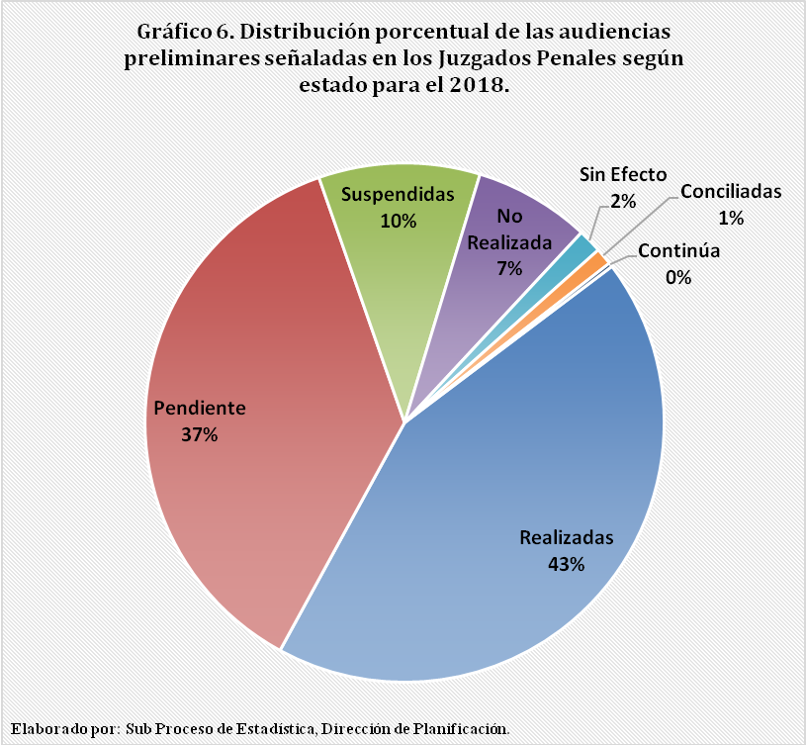

- Duraciones promedio.
En términos generales, la duración promedio para dilucidar las causas en los Juzgados Penales durante el 2018 a nivel nacional fue de cuatro meses y una semana; lo que comparativamente representa una disminución de una semana en cuanto al tiempo promedio registrado un año antes.
Analizando las duraciones y asociándolas con la cantidad de causas que se finiquitaron durante el 2018 según motivo, se determina que no existe una relación directa entre la magnitud de estas, y la duración promedio que conllevo terminar los procesos, de hecho, al relacionar ambas variables se obtiene un coeficiente de correlación ρ = -0.2302 lo cual indica una relación moderada pero inversa, es decir, por lo general los motivos de termino con mayor cantidad de registros en su haber, registraron los menores promedios de duración.
Mediante el Gráfico 7 se puede corroborar visualmente lo expresado anteriormente:

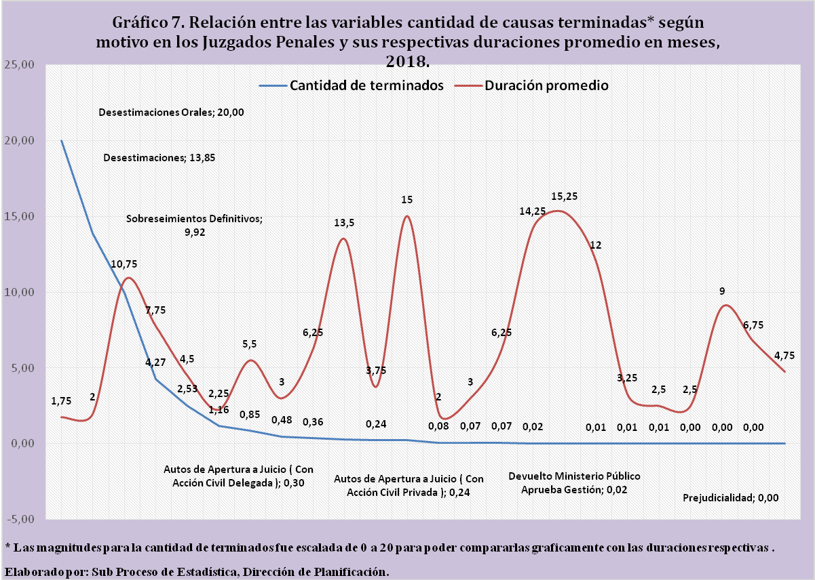

Por medio del gráfico anterior se logra determinar que los tres motivos de termino más comúnmente utilizados para finiquitar los procesos en los Juzgados Penales a nivel nacional para el 2018 fueron las Desestimaciones orales (37.205 casos), las Desestimaciones (25.769 casos) y los Sobreseimientos definitivos (18.459 casos), a pesar de eso, los dos primeros motivos mencionados anteriormente registraron duraciones de 1 Mes y tres semanas y 2 Meses respectivamente en promedio (referirse nuevamente al Cuadro 5.2 para ver el detalle de las cantidades para cada motivo de termino).
Por otro lado, motivos de termino como Devuelto al Ministerio Público aprueba gestión (40 casos) y Autos de Apertura a Juicio (Con Acción Civil Privada) así como los Autos de Apertura a Juicio (Con Acción Civil Delegada) los cuales registraron 438 y 563 casos respectivamente, fueron los que promediaron las mayores duraciones para el 2018, siendo estas de 15 Meses y 1 Semana; 15 Meses; 13 Meses y 2 Semanas respectivamente.

- Circulante al finalizar.
En términos generales, al tratarse esta variable como el resultado del comportamiento final de los otros componentes del balance laboral, el 2018 se presenta como el tercero en magnitud en cuanto a causas activas se refiere para el último quinquenio, sobrepasado solamente por lo acontecido en el bienio 2014-2015 (ver Gráfico 8). En relación con el 2017, la carga de activos actual registra un incremento del 14,47% (3.741 casos)
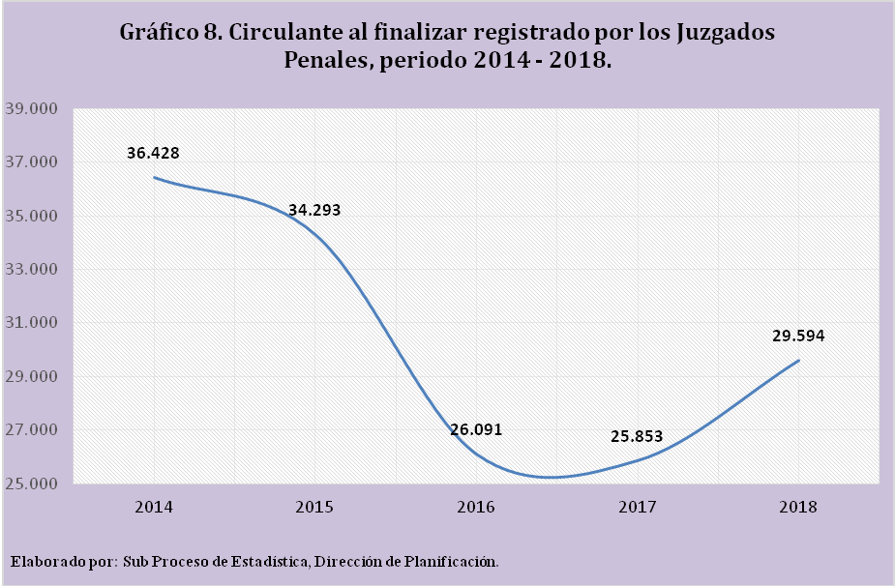

La desagregación por estado del expediente ubica al Trámite para el periodo 2017-2018, como el conjunto que aglomera la mayor cantidad de activos, con un promedio del 66,95% y la cual experimenta un incremento del 30,47% (4.930 casos) de un año a otro, mientras que, para la fase de Resolución provisional es caracterizada más bien por registrar una disminución del 12,29% (1.189 casos).
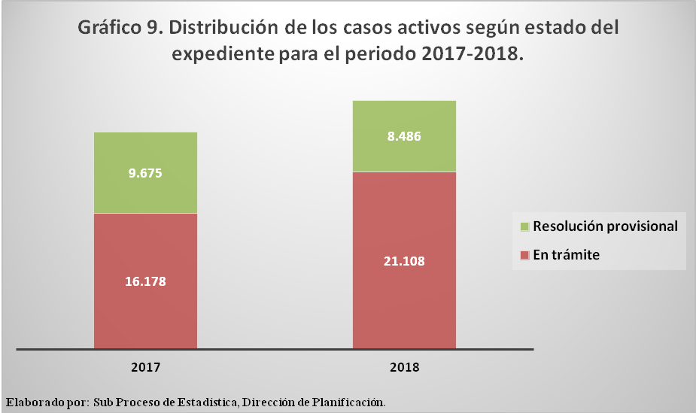

En relación con el Estado de los activos (ver Gráfico 10), la desagregación ajena al Trámite permite determinar la existencia de 3 grandes estados que acaparan en conjunto el 31,22% en promedio del restante circulante para el último bienio, y estas son:
- Suspensión de Proceso a prueba con 3.094 casos en promedio.
- Rebeldías propias con 3.059 casos.
- Conciliación condicionada con 2.425 casos.
Igualmente se registra que, para los estados anteriores, las magnitudes al 31 de diciembre de 2018 resultaron inferiores que lo definido un año antes. El resultante 1,82% de la representatividad promedio se concentró en los estados Justicia Restaurativa Susp. Proceso a prueba (1,3%); Justicia Restaurativa Conciliación (0,47%); Prejudicialidad (0,03%) y Susp. Por Incapacidad Sobreviniente (0,02%).
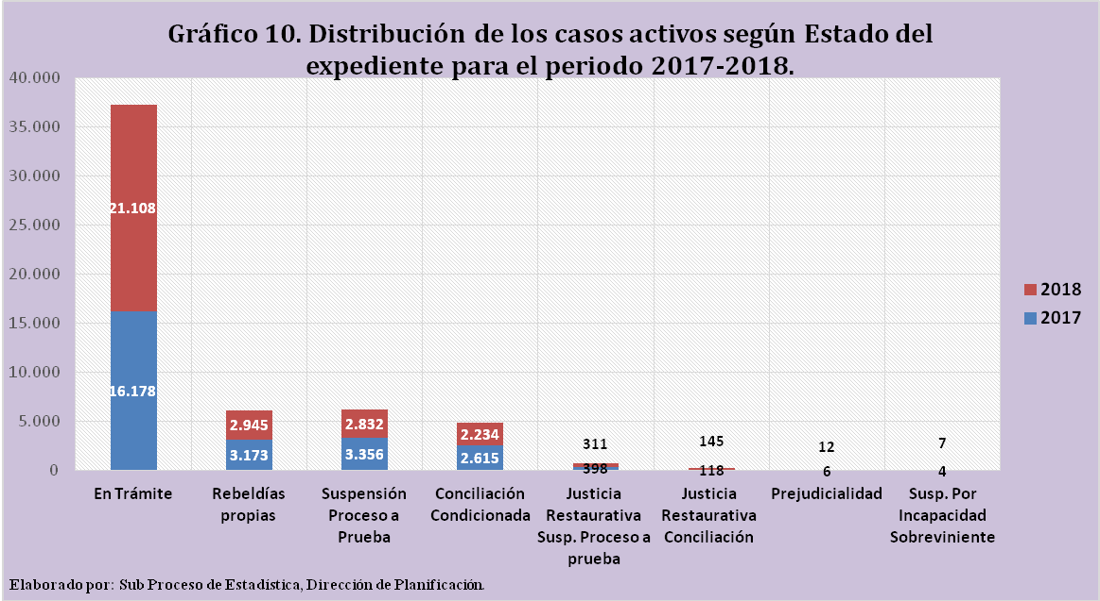

Las mayores variaciones en cuanto a circulantes al finalizar del 2018 en relación con el 2017 fueron registradas por los Juzgados Penales de:
- Heredia con una disminución de 1.014 casos (39,05%).
- Siquirres con una disminución de 347 casos (49,15%).
- Cartago con un incremento de 730 casos (83,91%).
- Desamparados con un incremento de 632 casos (62,64%).

- Movimiento de trabajo en la Segunda Instancia.
Analizando la información registrada para el último quinquenio (ver Cuadro 11.1), se determina la existencia de un crecimiento tanto para la cantidad de Apelaciones Entradas como las Terminadas, siendo este en promedio del 2,83% y 2,45% respectivamente para el periodo estudiado. La materia de Tránsito acapara en promedio el 85,14% de la totalidad de apelaciones ingresadas desde el 2014 en los Juzgados Penales, siendo consecuente con la cantidad de apelaciones terminadas por esa materia y que en promedio representa el 86,48%.
Cuadro 11.1
Juzgados Penales: Balance de labores en Segunda Instancia durante el periodo 2014-2018
Descripción |  |  | Año
Descripción | 2014 | 2015 | 2016 | 2017 | 2018
Variables
Circulante al iniciar | 546 | 456 | 546 | 788⁽¹⁾ | 790⁽¹⁾
Entrado | 1.853 | 1.938 | 1.965 | 1.722 | 2.027
Contravención | 370 | 296 | 328 | 176 | 246
Tránsito | 1.483 | 1.642 | 1.637 | 1.546 | 1.781
Terminados | 1.943 | 1.848 | 1.967 | 1.652 | 2.053
Contravención | 318 | 276 | 239 | 188 | 262
Tránsito | 1.625 | 1.572 | 1.728 | 1.464 | 1.791
Circulante al finalizar | 456 | 546 | 544 | 858 | 764
1-/ La información que se indica es la generada por el sistema SIGMA (Herramienta donde se genera los datos estadísticos).
Elaborado por: Sub Proceso de Estadística, Dirección de Planificación

En cuanto a las relaciones entre la cantidad de apelaciones entradas y terminadas, mediante el Gráfico 11 se puede visualizar que según el Circuito Judicial los correspondientes a Primero y Segundo de San José fueron los que registraron la mayor cantidad de ingresos con 344 y 384 apelaciones respectivamente para el 2018. Por otro lado, el Circuito Judicial de Heredia expone una relación de que por cada apelación entrada, fueron resueltas prácticamente dos, siendo este circuito el que mayor cantidad de apelaciones finiquito para el 2018, con 533.
Desagregando por despacho judicial y dado que el II Circuito Judicial de San José esta únicamente representado por el Juzgado Penal de esta ubicación geográfica, este fue el que experimento el primer lugar en cuanto a la cantidad de apelaciones ingresadas con 384, siendo de estas, 376 referentes a la materia de Tránsito. Por otro lado, el Juzgado Penal de Heredia el que mayor cantidad de apelaciones finiquito con 524, siendo de estas, 472 referentes a la materia de Tránsito.

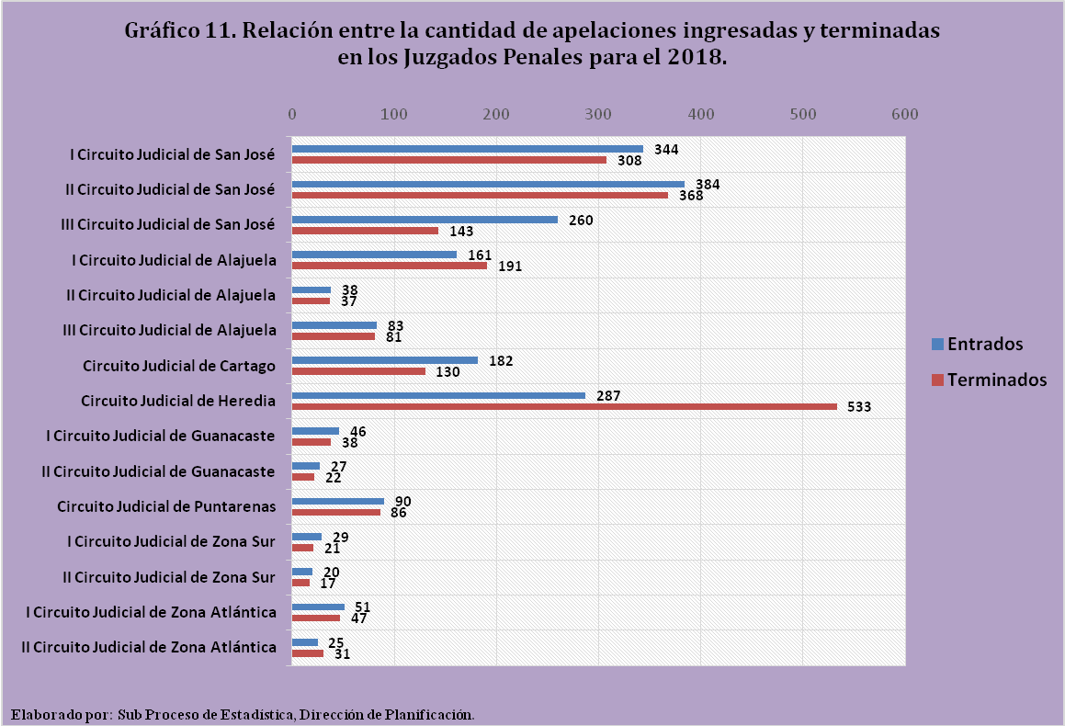

De la totalidad de apelaciones terminadas en el 2018, el 60,94% (1.251 casos) tuvieron una resolución Confirmatoria, seguido del tipo Revoca con un 8,91% (183 casos) y Anula en un 3,85% (79 casos). Las apelaciones que fueron modificadas o desistidas acapararon el 1,17% de los tipos de resoluciones mientras que los Otros contuvieron el restante 25,13% (516 casos).

- Solicitudes interpuestas.
El año 2018 registró la presentación ante los Juzgados Penales a nivel nacional de un total de 19.614 solicitudes, y dado que este es el primer año en el que se visibiliza esta clase de información por parte del Subproceso de Estadística, la misma fungirá como parámetro de comparación para los años venideros. Por medio del Gráfico 12 se logra determinar la cantidad de causas ingresadas según el tipo de solicitud interpuesta:
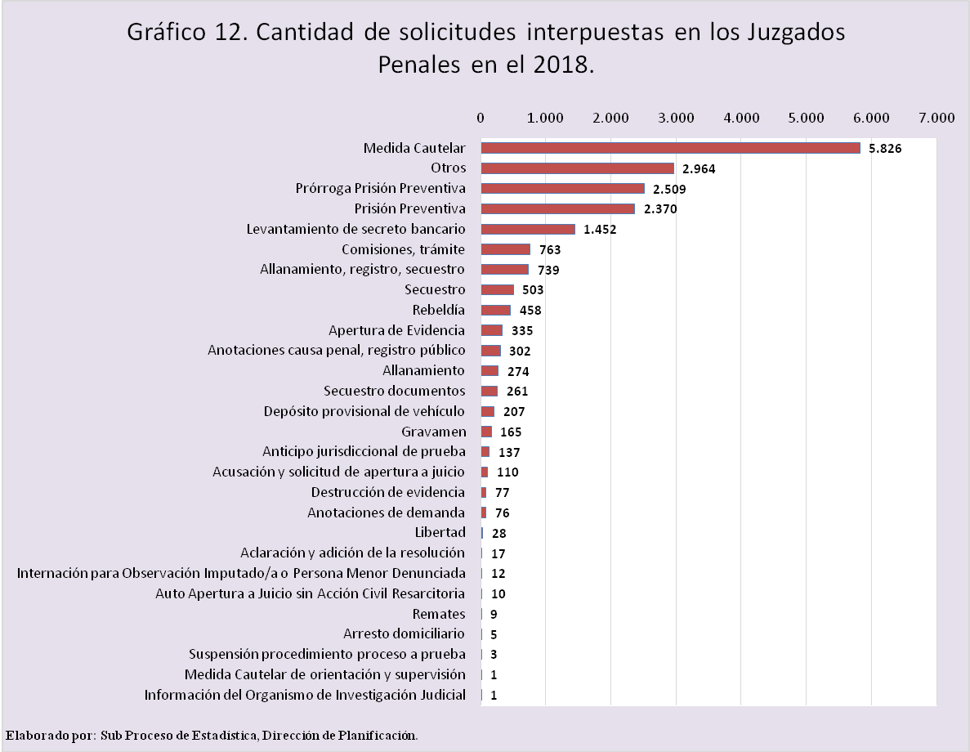

Las Medidas Cautelares fueron las que representaron el tipo más común de solicitudes interpuestas en los Juzgados Penales durante el 2018, alcanzando estas el 29,7% de la totalidad, seguidas de Otros tipos de solicitudes (15,11%). Por otro lado, las solicitudes de Prorroga Prisión Preventiva alcanzó el 12,79%, Prisión Preventiva el 12,08% y Levantamiento del secreto bancario acaparó el 7,4%.

- Resoluciones de las solicitudes interpuestas.
Se alcanzaron un total de 17.795 resoluciones de las solicitudes presentadas en los Juzgados Penales a nivel nacional durante el 2018, lo que, en comparación con la cantidad de solicitudes entradas para este mismo año, se tiene una cobertura del 90,73%.

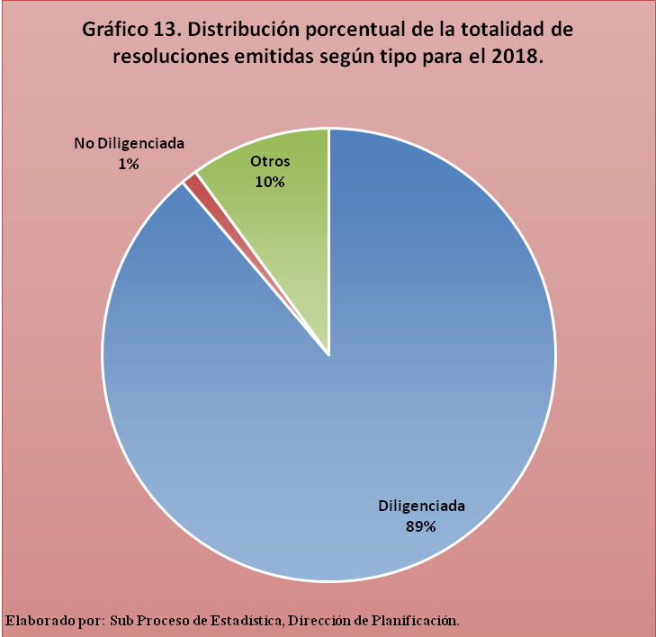

- Proyecciones.
Este apartado comprende mediante la utilización del método estadístico de Regresión Lineal Simple, la definición del comportamiento que se esperaría tendrá a futuro cada una de las principales variables que fueron abordadas en el presente análisis. Tomando como base de análisis un histórico de 12 años para cada una de las variables de casos entrados, terminados y circulante al finalizar, se aplicaron distintos tipos de modelos de regresión lineal simple para pronosticar el comportamiento de los años 2019 y 2020 en aras de tener un insumo validado matemáticamente para toma de decisiones.
Como mecanismo de elección del mejor modelo, se utilizó el coeficiente de determinación o más conocido por su designación de (léase R cuadrado) el cual refleja la bondad de ajuste del modelo utilizado en relación con la variable que se pretende explicar. Es importante saber que el resultado del coeficiente de determinación oscila entre 0 y 1, donde entre más cercano sea el valor obtenido a 1, mayor será el ajuste del modelo a la variable que estamos intentando explicar. De forma inversa, cuanto más cerca de cero, menos ajustado estará el modelo y, por tanto, menos fiable será.
Por medio del Cuadro 14.1 se exponen los resultados obtenidos en la aplicación de los modelos utilizados:

Cuadro 14.1.
Juzgados Penales: Casos entrados, casos terminados y circulante al finalizar el año
durante el período 2013-2018 y proyecciones estadísticas, para el bienio 2019-2020
Variable | Movimientos ocurridos por año |  |  |  |  |  | Proyección⁽¹⁾
Variable | 2013 | 2014 | 2015 | 2016 | 2017 | 2018 | 2019 | 2020
Casos entrados | 123.411 | 112.806 | 108.396 | 99.186 | 94.538 | 98.379 | 100.461 | 105.251
Casos terminados | 137.108 | 126.956 | 120.442 | 116.465 | 102.333 | 101.390 | 100.059 | 97.160
Circulante al finalizar | 40.173 | 36.428 | 34.293 | 26.091 | 25.853 | 29.594 | 25.972 | 27.724
1-/Para la realización de las proyecciones se toma un histórico desde el año 2007.
Elaborado por: Sub Proceso de Estadística, Dirección de Planificación

Según los resultados obtenidos se tendría que los casos entrados experimentarían un incremento para el 2019 del 2,12% (2.082 casos) en relación con un año antes, mientras que para el bienio 2019-2020 esta variable conservaría la tendencia creciente al registrar un aumento de 4.790 casos.
Los casos terminados registrarían disminuciones del 1,31% (1.331 casos) para el 2019 y del 2,9% (2.899 casos) para el 2020, lo cual corroboraría la tendencia que se viene repostando para los últimos años.
El circulante al finalizar por otro lado, inicialmente registraría una disminución del 12,24% (3.622 casos) para posteriormente incrementar en 6,75% (1.752 casos) en cuanto a la cantidad de activos.
En el Anexo 1 se puede ver el detalle de los modelos utilizados, las ecuaciones resultantes, así como el obtenido para cada una de las variables proyectadas.

- Anexos

Anexo 1.
Juzgados Penales: Modelos regresión lineal simple utilizados, ecuaciones y R² obtenidos en las proyecciones 2019-2020 para los casos entrados, casos terminados y circulante al finalizar el año
Periodo | Regresión | Ecuación | R² obtenido
Casos entrados | Polinómica de 4tº grado | y = -50,357x⁴ + 1983,7x³ - 25720x² + 116991x + 16618 | 0,8455
Casos terminados | Polinómica de 2dº grado | y = 278,09x² - 9273,4x + 145688 | 0,9683
Circulante al finalizar | Media móvil k = 2 | -- | --
Elaborado por: Sub Proceso de Estadística, Dirección de Planificación.

Descripción | Archivo
Cuadros Juzgados Penales

La razón de congestión mide el nivel de saturación o retraso que tienen las oficinas judiciales y su cálculo se obtiene al dividir la carga de trabajo entre el número de casos terminados en un período definido por 100.
La tasa de pendencia se calcula al dividir la cantidad de asuntos pendientes entre la carga de trabajo por 100.
La tasa de resolución se produce del cociente de los asuntos terminados respecto a la carga de trabajo, multiplicado por 100.
Es una medida que permite conocer el grado de asociación lineal entre dos variables cuantitativas (X, Y). Entre más cercano es a 1 es más fuerte, entre más cercano a 0 es débil hasta llegar hacerse nula, si los valores del coeficiente de relación son -1 es una Asociación lineal perfecta Negativa, si es 0 no existe relación y si es 1 es una Asociación Lineal perfecta Positiva.

